
江苏省南京市2017年中考政治真题试题
一、选择题（本大题共15小题，每小题2分，共30分）
1．2017年4月1日，中共中央、国务院印发通知，决定设立有一个全国意义的新区，这一新区是（ ）
A．河北雄安 B．广东深圳 C．南京江北 D．上海浦东
【答案】A．
【解析】
试题分析：时事解析略
考点：
2．近年来，我国取得了一批具有国际先进水平的科技成果。下列属于我国2016年6月以来在科技领域取得的重大成果的是（ ）
①天舟一号货运飞船发送成功 ②“墨子号”量子科学实验卫星发射成功
③神舟十号顺利返回成功着陆 ④《国家创新驱动发展战略纲要》的发布。
A．①② B．①④ C．②③ D．③④
【答案】A．
【解析】
试题分析：时事解析略
考点：
3．2017年5月20日，（ ）在南京举办。这是一次寻找知名乡贤和聚心聚智聚力的盛会。
A．二十国集团领导人峰会 B．中国京剧艺术节
C．第三届世界互联网大会 D．首届江苏发展大会
【答案】D．
【解析】
试题分析：时事解析略
考点：
4．农民辛勤劳作，医生救死扶伤，警察维护治安……正因为大家都做好了自己该做的事，我们每个人才能够享受到幸福安宁的生活。从中可以看出（ ）
A．社会主义的根本原则是实现共同富裕
B．只要我们通力合作就能实现共赢
C．每个人都承担着多种角色带来的责任
D．我国公民权利与义务具有一致性
【答案】D．
【解析】
试题分析：题干表述了农民辛勤劳作，医生救死扶伤，警察维护治安，这都是说明他们在尽义务，正因为有他们的尽义务，我们才享受到幸福安宁的生活和权利，可见我国公民权利与义务具有一致性，D是正确的，ABC的说法均与题意不符，排除，故选D。
考点：权利和义务的特点
5．下列直接体现可持续发展战略与科教兴国战略密不可分的是（ ）
A．国际空间站迎来首个中国设计实验
B．国务院向各地派驻环保督察组
C．我国各省市逐步划定生态保护红线
D．无纸化办公正在成为新的潮流
【答案】D．
【解析】
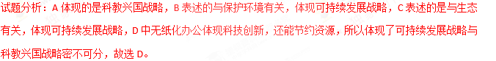
考点：可持续发展战略、科教兴国战略
6．面对丰富多彩的外来文化，我们应该（ ）
A．辨识来源，自由取舍 B．加强沟通，消除差异
C．取其精华，弃其糟粕 D．开放包容，弃同求异
【答案】C．
【解析】
试题分析：面对丰富多彩的外来文化，要取其精华，弃其糟粕，B是正确的，A是错误的，外来文化与来源无关，只与是精华还是糟粕有关，B是错误的，文化存在差异很正常，无法消除差异，D是错误的，文化存在差异，不求相同，排除，故选C。
考点：对待外来文化的态度
7．“一带一路”建设承载着我们对共同发展的追求，将帮助各国打破发展瓶颈，缩小发展差距，共享发展成果，打造甘苦与共、命运相连的发展共同体。习近平主席的上述讲话（ ）
A．体现了我国在国际舞台上发挥着越来越重要的作用
B．说明构建和谐社会逐渐成为世界各个国家共同追求
C．表达了我国促进各国共同发展实现同等富裕的愿望
D．说明我国现阶段的共同理想是建设发展命运共同体
【答案】A．
【解析】
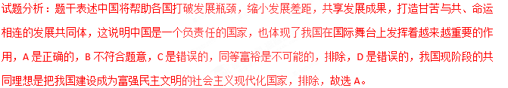
考点：中国的地位
8．如图，因为天气炎热，一名环卫工想买最便宜的冰饮，店员谎称有打五折的优惠活动，将原本8元的大杯冰饮以4元低价售出。网友说：店员的这一做法比免费赠送更贴心。对上述材料认识正确的是（ ）
①善意的谎言不具有社会危害性
②善意的谎言不违背诚信的核心
③店员谎称优惠活动，体现了对该环卫工的尊重和关心
④善意的谎言终究还是谎言，不利于良好社会风气的形成。
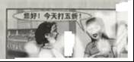
A．①② B．①④ C．②③ D．③④
【答案】C．
【解析】
试题分析：本题表述店员用善意的谎言来帮助环卫工人，这说明善意的谎言不违背诚信的核心，这是与人为善的表现，店员谎称优惠活动，体现了对该环卫工的尊重和关心，②③是正确的，①是错误的，这种说法过于绝对了，排除，④是错误的，有些善意的谎言对于社会是有积极意义的，排除，故选C。
考点：善良的谎言
9．关于我国法律，下列说法正确的是（ ）
A．违反宪法是最大的违法，应受到最重的法律制裁
B．宪法与普通法律都对社会成员具有着普遍的约束力
C．犯罪违反刑法，一般违法行为违反的是普通法律
D．有强制性是法律区别于其他行为规范的重要特征
【答案】B．
【解析】
律，普通法律是指除了宪法以外的法律，排除，D是错误的，法律都具有强制性，排除，故选B。
考点：法律
10．如图，某反腐大剧热播期间，有不法分子通过非法手段盗取该剧全集，并通过多种渠道进行传播、售卖。对此认识正确的是（ ）
①诱惑是导致人们做出错误选择的主要原因
②我们应该及时地向剧组举报以行使监督权
③非法传播是违背社会公平和正义的行为
④非法传播者侵犯了版权方的智力成果权。
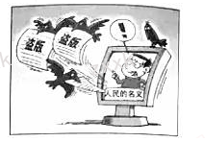
A．①② B．①④ C．②④ D．③④
【答案】D
【解析】
试题分析：题干表述了有不法分子通过非法手段盗取该剧全集，并通过多种渠道进行传播、售卖，这是违法行为，侵犯了版权方的智力成果权，也违背公平与正义的，③④是正确的，①是错误的，诱惑是导致人们做出错误选择的原因，不是主要原因，②是错误的，行使监督权不是向剧组反映，而是向有关部门反映，排除，故选D。
考点：法律保护智力成果权
11．学习压力对人既有积极影响又有消极影响。下列做法对人的影响具有上述特征的是（ ）
①依法维护隐私权②运用互联网参与社会活动③服从父母的管理④正确与老师交往。
A．①② B．②③ C．②④ D．③④
【答案】B．
【解析】
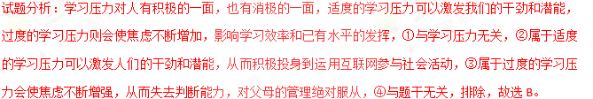
考点：学习压力的两面性
12．“如果动摇了四项基本原则中的任何一项，那就动摇了整个社会主义事业，整个现代化建设事业。”邓小平这句话告诉我们（ ）
①当前我国社会主要矛盾决定了四项基本原则的主要内容
②动摇四项基本原则就会破坏我们的强国之路和活力源泉
③动摇四项基本原则就会使我们丧失立国之本和政治基石
④只有坚持四项基本原则才能保证我国人民当家做主的地位
⑤实现中国特色社会主义总任务是坚持四项基本原则的保证。
A．①②⑤ B．①③④ C．②③④ D．③④⑤
【答案】C．
【解析】
试题分析：题干表述强调了四项基本原则的作用，因为如果动摇四项基本原则就会破坏我们的强国之路和活力源泉，动摇四项基本原则就会使我们丧失立国之本和政治基石，只有坚持四项基本原则才能保证我国人民当家做主的地位，所以②③④是正确的，⑤存在明显的错误的，坚持四项基本原则是实现中国特色社会主义总任务的保证，排除，故选C。
考点：四项基本原则
13．下列关于坚持民族区域自治制度的认识，正确的是（ ）
①坚持民族区域自治制度也是在维护我国的国家安全
②坚持民族区域自治制度，能够更好的维护我国国家统一
③坚持民族区域自治制度就是要让各民族自行决定本民族一切内外事务
④只有坚持民族区域自治制度，才能保障平等友善共同繁荣的民族关系。
A．①② B．①③ C．②④ D．③④
【答案】A．
【解析】
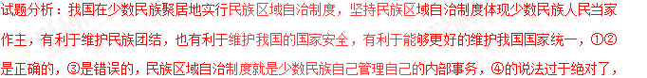排除，故选A。
考点：民族区域自治制度
14．我国基本经济制度是以公有制为主体，多种所有制经济共同发展，其中以公有制为主体是（ ）
①由我国根本自治制度决定的 ②我国根本制度的必然要求
③由我国社会主义性质决定的 ④由初级阶段这一基本国情决定的。
A．①④ B．②③ C．②④ D．③④
【答案】B．
【解析】
试题分析：我国的基本经济制度中，以公有制经济为主体是由我国社会主义性质决定的，因为我们是社会主义国家，这也是我国社会主义制度的必然要求，②③是正确的，①④与题意不符，排除，故选B。
考点：造福人民的经济制度
15．2016年12月8日，我国最高人民法院对“乔丹”商标争议行政纠纷案进行公开宣判。其中，判决中国的乔丹体育股份有限公司（下称乔丹公司）注册的商标“乔丹”，损害了美国篮球明星迈克尔•乔丹的姓名权，违反了商标法。对此判决认识正确的是，这一判决（ ）
①损害了我国的国家荣誉和利益
②体现了我国积极推进依法治国的进程
③体现我国法律保障对外开放这一基本国策
④既维护了球星乔丹的权益，也维护了消费者权益
⑤既使乔丹公司输了官司，也使我国输了国际形象。
A．①②③ B．①④⑤ C．②③④ D．②④⑤
【答案】C
【解析】
试题分析：题干表述了法院判决中国乔丹公司侵犯了他人的姓名权，违反了商标法，这是依法治国基本方略的落实，制裁违法行为能够保护公民的合法权益，维护消费者的利益，所以②③④是正确的，①是错误的，法院的判决是公正，有利于维护国家形象，⑤是错误的，排除，故选C。
考点：依法治国
二、非选择题（本小题共2小题，每小题15分，共30分）
16．（15分）（2017•南京）【探究与践行】
材料一：习近平主席在2017年新年贺词中指出：“天上不会掉馅饼，只有努力奋斗才能梦想成真。”国家如此，个人也如此，我们在任何时候都离不开艰苦奋斗。某小组同学在参与“艰苦奋斗的内涵”这一探究活动时，收集了以下故事：
故事一：有过辉煌历史的“大渡河连”，如今生活条件比过去有了很大改善，但官兵们仍然衣服破了自己补，用具坏了自己修，炊事班的菜板裂了，战士们用铁丝把它箍上三匝，又接着用……
故事二：面对井喷，“铁人”王进喜拖着一条伤腿纵身跳进齐腰深的泥浆池，用身体搅拌泥浆……“宁可少活二十年，拼命也要拿下大油田！”“铁人”王进喜始终以实际行动践行着这一铿锵警言。
故事三：赵忠贤院士一直坚守“老老实实学习，将来为国家做贡献”的信念。海外进修归国后的40多年里，他带领团队在科研硬件条件极其简陋的情况下，不分昼夜的研究，最终让我国高温超导跻身世界前列。
问题：
（1）简析上述故事所体现的艰苦奋斗的内涵。
材料二：
在探究“初中生如何践行艰苦奋斗精神”时，某小组同学列举了以下行为
A．坚持读背单词，提高英语成绩 B．带病坚持上课以此磨砺意志
C．外出打工挣钱，分担生活压力 D．参与校园科技节中的小发明创造杯赛
E．组织班级同学开展“光盘行动” F．假期独自赴偏远山区体验艰苦生活
问题：
（2）运用所学知识，谈谈上述哪些行为需要改进。（要求：①选出需要改进的三项行为，并就其中一项简要说明理由；②多选需扣除相应的选择分）
【答案】
（1）“大渡河连”的故事告诉我们，勤俭节约是艰苦奋斗的重要内涵；，“铁人”王进喜的故事体现了不怕艰难困苦，顽强拼搏的斗争精神；赵忠贤院士的故事说明艰苦奋斗的重要内涵还包括艰苦创业、开拓创新、乐于奉献等精神．
（2）需要改进的行为：BCF．理由：B“带病坚持上课”会加重病情，不利于身体健康；C“外出打工挣钱”违反了未成年人保护法的规定；F“假期独自赴偏远山区体验艰苦生活”是缺乏自我保护意识的表现．
【解析】
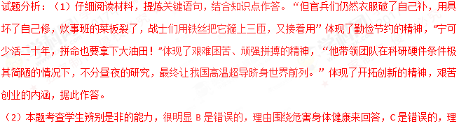由围绕违反相关法律作答，F是错误的，理由围绕有安全隐患，缺乏自我保护意识来回答。
考点：艰苦奋斗、开拓创新、自我保护
17．（15分）（2017•南京）【反思与建构】
材料：
又到毕业季，九年级某班即将组织一场主题为“过积极健康生活，拥抱美好未来”的毕业励志演讲活动。小倪同学准备了如下演讲素材：
材料一：班会课上同学们针对直接损害中国战略安全利益的“萨德”事件展开热烈讨论，达成了“落后就要挨打”“少年强则国强”的共识。随后，班级里掀起了努力学习的热潮。
素材二：一向自恃聪明的马某，在被骗子骗了钱后，感到无比羞耻。出于报复，马某设局骗了骗子的钱，最后骗子和马某都被公安机关抓获。
素材三：管仲与鲍叔牙一起做生意，赚钱后管仲拿的多。鲍叔牙的仆人愤愤地说：“管仲本钱出的少，分钱却拿的多！”鲍叔牙却笑着说：“管仲家里穷，又要奉养母亲，多拿一点没关系。”
问题：
运用所学知识和上述素材，谈谈人的道德品质、法治观念、健康心理之间的联系。
【答案】
材料一种爱国之情转化为自觉履行受教育义务的行动，说明良好的道德品质能促使人们自觉守法，提升法治观念；
材料二中马某自恃聪明是不能正确认识自己的表现，由此产生了自负的不健康的心理导致其做出不道德也违法的行为，说明不健康的心理不利于形成良好的道德品质和法制观念；马某骗钱既是违法行为，也是不道德行为，说明我国法律体现和维护道德，增强法制观念有助于提升道德品质；
材料三中鲍叔牙既具有宽容、换位思考和与人为善的品质，这使其能保持积极乐观的情绪，说明良好的道德品质能促进人的心理健康；
上述材料共同说明过积极健康的生活，需要我们同时具备健康的心理，良好的法制观念和道德品质，三者互相影响，密不可分．
【解析】
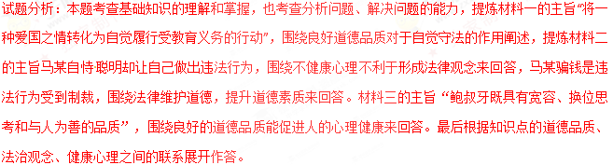
考点：法不可违、法律与道德的关系

